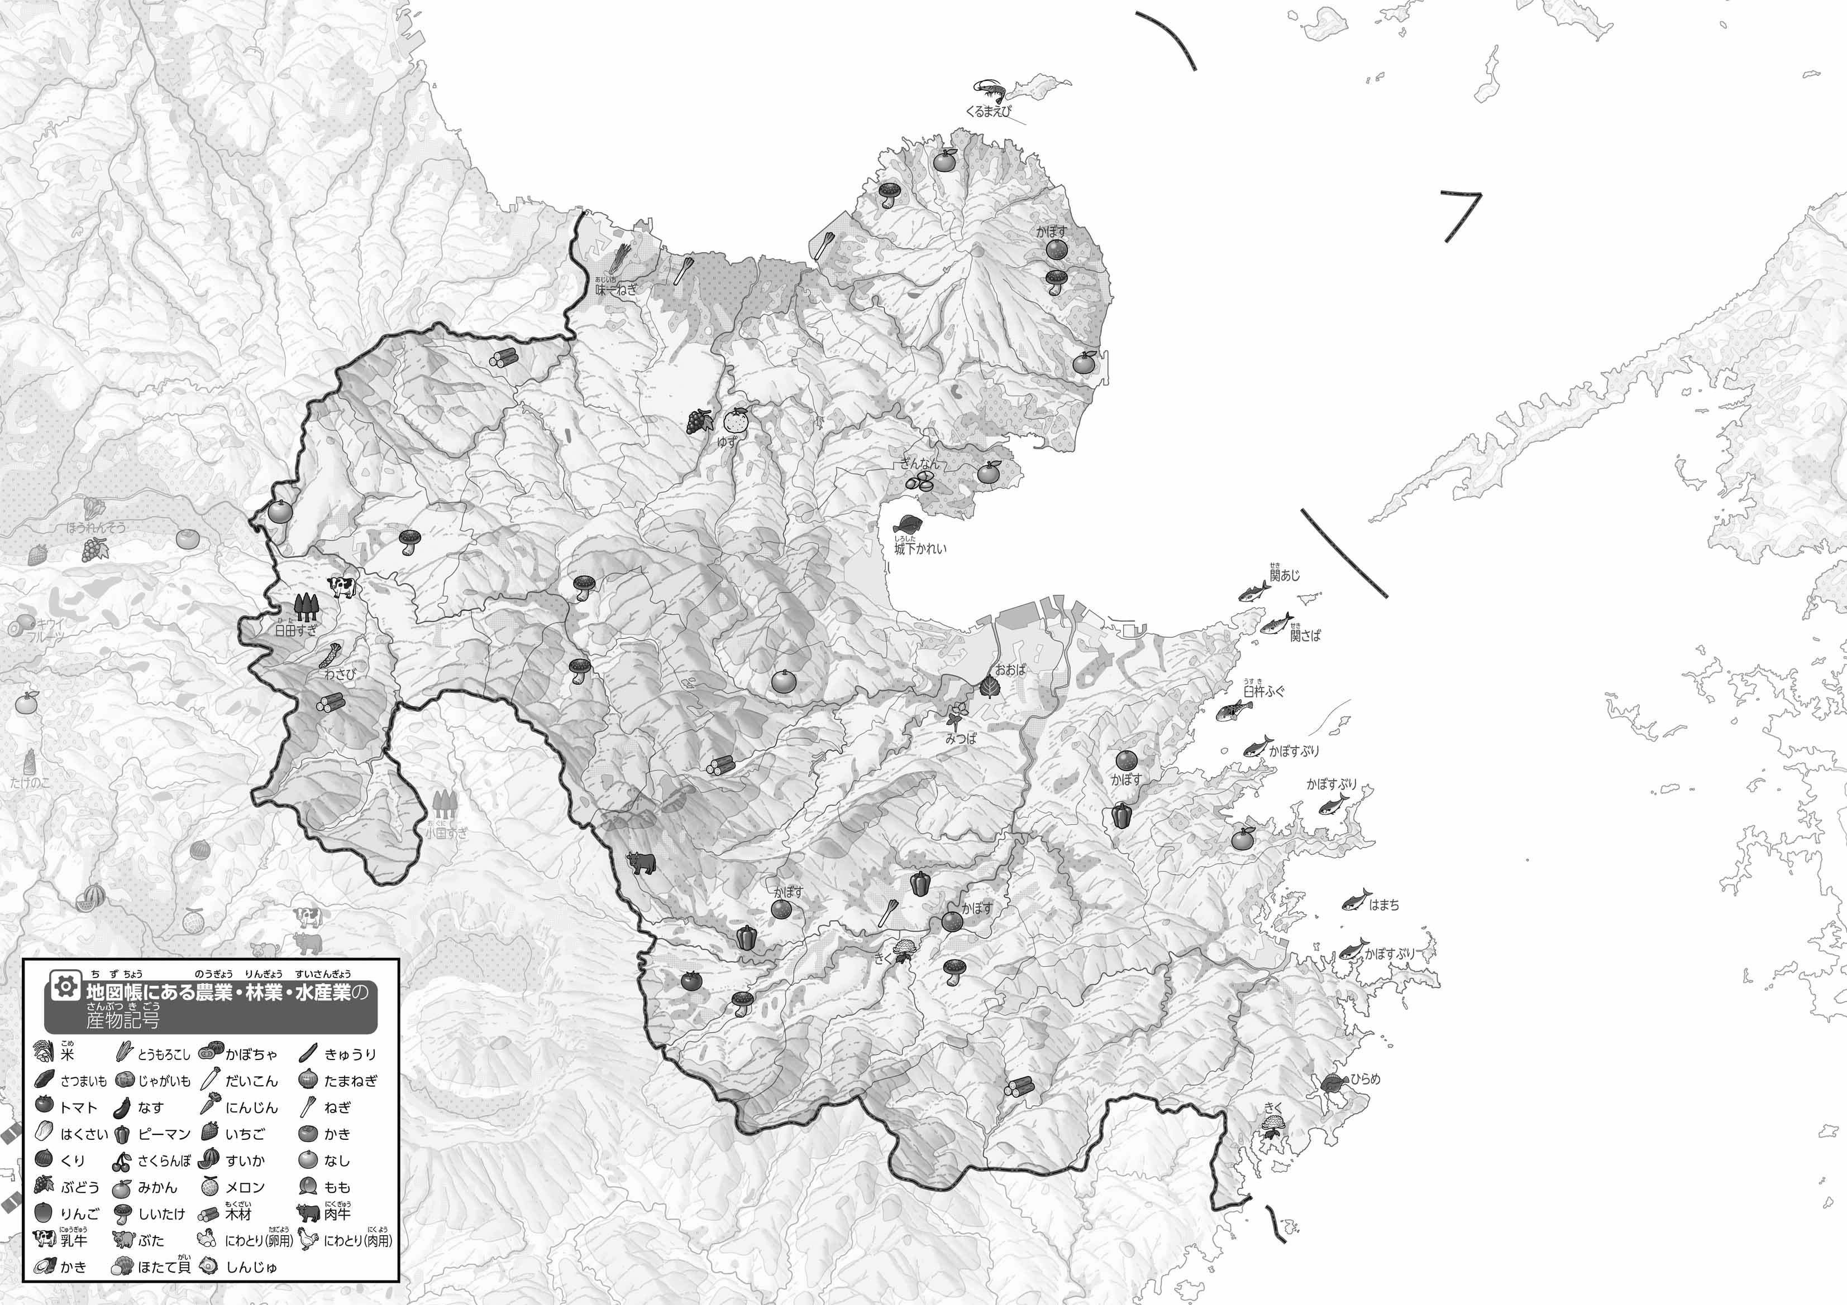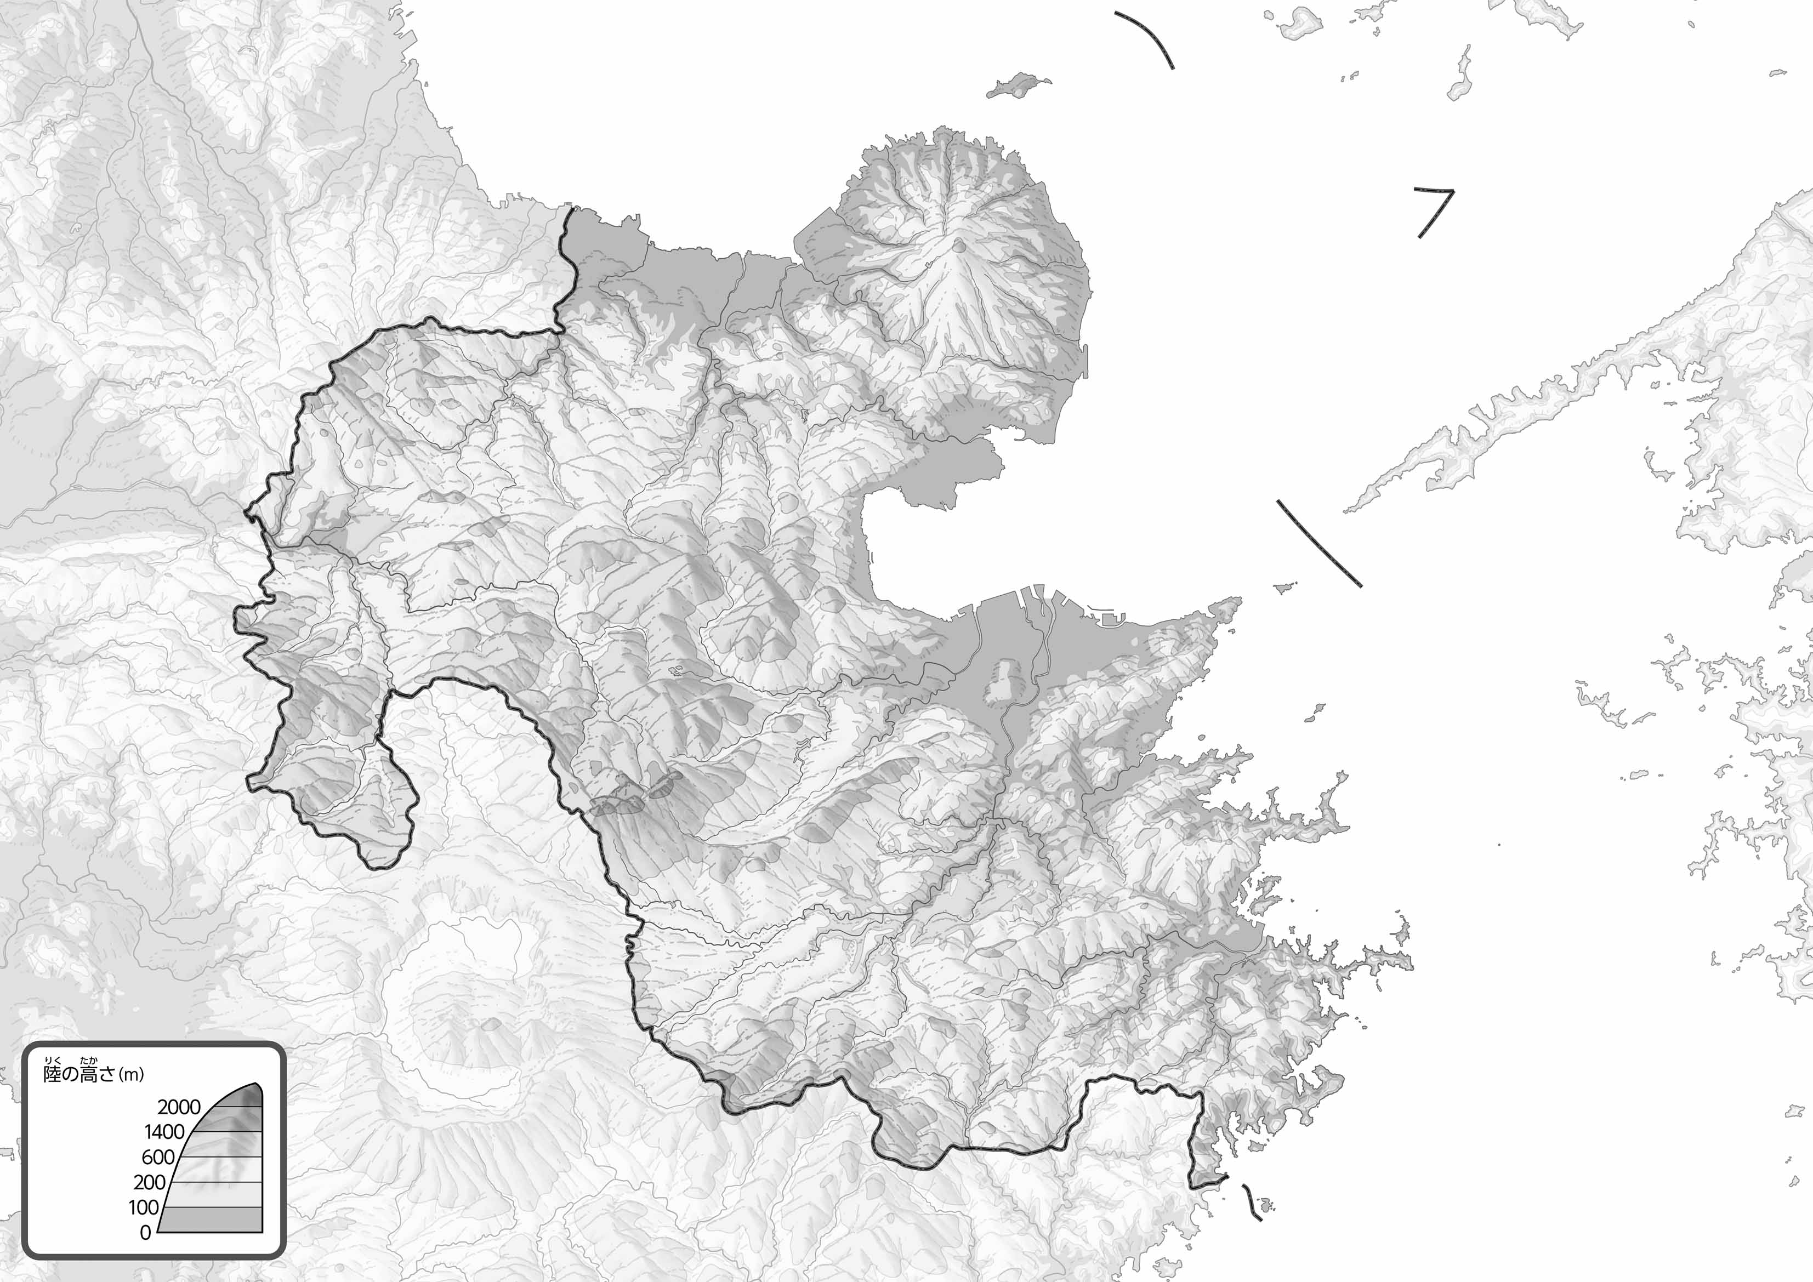

教授用資料

1. の２つのをて、づいたことをの□にいてみよう。

ヒント：「みかん」や「かぼす」は、どんなのところでられているのかな？

●のようす

●おもな

1. のをでなぞってみよう。
2. がっているのなを〇でかこんでみよう。

* **県内では「かぼす」がたくさん作られている。**
* **県の東側はふくざつな海岸線をしており、「関あじ」「関さば」「かぼすぶり」などいろいろな水産物がとれる。　　　　　　　　　　　※解答例です**

（　　　　　　　　　　）

47「」をてやってみよう！（・）